人教版七年级生物下期中测试题
总分100分 考试时间120分钟
一、选择题（每小题2分，共40分）
1．促进森林古猿进化成为人类的根本原因是（ ）
A．火的使用 B．森林的大量消失
C．地面的猛兽较多 D．群体生活
2．在森林古猿进化到人类的过程中，最关键的是 （ ）
A．制造工具 B．使用天然火 C．产生语言 D．人工取火
3．19世纪著名进化论的建立 提出了人类和类人猿的共同祖先是一类古猿（ ）
A．恩格斯 B．列文·虎克 C．达尔文 D．施莱登
4．人类生命的起始点是一个细胞，该细胞为（ ）
A．受精卵 B．精子 C．卵细胞 D．以上都不是
5．精子和卵细胞相遇是在 （ ）
A．输卵管 B．子宫 C．卵巢 D．阴道
6．从童年到成年的过渡阶段，生殖器官开始发育到成熟的时期是（ ）
A．幼儿期 B．童年期 C．青春期 D．更年期
7．进入青春期身体发育的最显著的特点是（ ）
A．肺活量增大 B．身高突增
C．对异性产生依恋 D．脑容量迅速增加
8．下列有利于提高我国人口素质的措施是（ ）
A．晚婚 B．晚育 C．少生 D．优生
9．人体生命活动所需的能量主要来自（ ）
A．蛋白质 B．糖类 C．脂肪 D．维生素
10．小红患了贫血，体内可能缺乏（ ）
A．铁 B．钙 C．锌 D．碘
11．我们日常的食品中，主要含有蛋白质的一组是 （ ）
A．蔬菜、鸡蛋、猪肉 B．奶油、玉米、牛奶
C．鱼、牛肉、黄豆 D．马铃薯、花生、江米
12．构成人体细胞的主要成分中含量最多的是（ ）
A．水 B．蛋白质 C．无机盐 D．维生素
13．某同学牙龈经常出血，他平时应该注意常吃（ ）
A．动物肝脏 B．新鲜蔬菜 C．谷物种皮 D．海产品
14．下列各项中都属于消化道的器官是（ ）
A．肝脏、胃、小肠 B．口腔、小肠、肠腺
C．食道、胃、大肠 D．唾液腺、口腔、咽
15．对食物中脂肪、蛋白质和糖类都能产生消化作用的是（ ）
A．胰液 B．胃液 C．胆汁 D．唾液
16．吃水果、蔬菜时要注意的事项是（ ）
A．新鲜程度 B．农药的去除
C．干净程度 D．以上都要注意
17．下列不能为人体生命活动提供能量的是（ ）
A．糖类 B．蛋白质 C．脂肪 D．食盐
18．下列各物质中，可以不用消化，直接被吸收的是（ ）
A．无机盐 B．脂肪 C．淀粉 D．蛋白质
19．李爷爷患上了骨质疏松症，体内可能缺乏（ ）
A．铁 B．钙 C．锌 D．碘
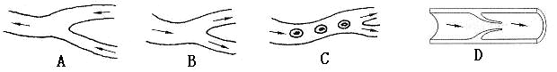
20．如图所示的血管，表示动脉的是：（ ）

第Ⅱ卷 非选择题（共60分）
二、填空题（每空1分，共25分）
1．生活经验告诉大家，肥肉、大豆、花生等食物中含有较多 ，它是供给人体能量的重要物质，储存在人体内的 ，一般是备用的 物质。
2．人的生长发育，受损细胞的修复和更新，都离不开 ，同时 也能被分解，为人体的生命活动提供 。
3．绿色食品是指 、 、 的营养食品。
4．吞咽时 盖住喉口，以免食物进入 。
5．外界的空气经过 的处理后进入肺，在肺里与 进行气体交换。
6．消化腺包括 、 、 、 、 。消化腺分泌的消化液中含有 ，能促进消化道中的食物分解。
7．营养学家指出，在每日摄入的总能量中，早、中、晚的能量应该分别占 、
、和 左右。
8． 是防治大气污染，改善空气质量的 措施。
是防治大气污染的有效措施。
三、判断题（每小题１分，共10分）
1．晚婚、晚育有利于控制人口过快增长。 ( )
2．胸廓变化与呼吸的关系是，先吸气再胸廓变大。 （ ）
3．慢跑比打篮球每小时耗氧量多。 （ ）
4．“十月怀胎，一朝分娩”这种说法非常的正确。 （ ）
5．科学家在研究人类的起源和发展的重要依据是古人类化石。（ ）
6．人的胚胎发育开始于卵细胞的产生。 （ ）
7．消化食物和吸收营养物质的主要场所是小肠。 （ ）
8．动脉中流动的是动脉血，静脉中流动的是静脉血。 （ ）
9．维生素、无机盐在人体内含量都不多，但作用都很大。 （ ）
10．胸围差时，应测三次取最大值。 ( )
四、分析题（12分）
下表为“唾液淀粉酶对淀粉的消化作用”的几组实验记录。
试管 | 加入物质（各2毫升） | 水温 | 时间 | 试剂 | 加碘后的现象
① | 淀粉+唾液 | 0℃ | 10分钟 | 碘液
② | 淀粉+唾液 | 80℃ | 10分钟 | 碘液
③ | 淀粉+唾液 | 37℃ | 10分钟 | 碘液
④ | 淀粉+清水 | 37℃ | 10分钟 | 碘液

1．在表格内填写实验现象（选填“变蓝”或“不变蓝”）（8分）

2．①号和②号试管的实验现象说明了什么？（2分）

3．③号试管的实验现象说明了什么？（2分）

五、连线题（7分）
将一定量的鸡血放入含有抗凝剂的试管中，静置一段时间后，可以观察到明显血液分层的现象，如图：请根据图做下面的连线
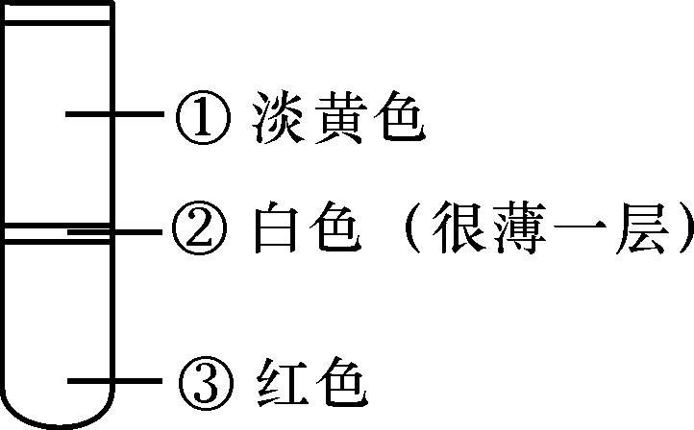
a．血浆 ④能运输氧气
b．红细胞 ⑤与血液凝固有关
c．白细胞 ⑥有防御和保护的作用用
d. 血小板 ⑦能运载血细胞运输养料和废物
六、简答题（两题选做一题，6分）
1．请运用你所学到的知识，为喜爱运动的人提出一些有关选择锻炼环境的建议。

2．由细菌、病毒引起的急性支气管炎，肺炎是怎样传播的？说一说这些致病的微生物从外界到达发病部位的“旅程”。

七年级生物试题参考答案

一、选择题（每小题2分，共40分）
1．B 2．A 3．C 4．A 5．A 6．C 7．B 8．D 9．B 10．A
11．C 12．B 13．B 14．C 15．A 16．D 17．D 18．A 19．B 20．B
二、填空题（每空1分，共25分）
1．脂肪 脂肪 能量
2．蛋白质 蛋白质 能量
3．无污染 安全 优质
4．会厌软骨 气管
5．呼吸道 血液
6．唾液腺 胃腺 肠腺 胰腺 肝脏 消化酶
7．30% 40% 30%
8．控制污染物排放 根本 植树造林
三、判断题（10分）
1．√ 2．× 3．√ 4．× 5．√ 6 . × 7. √ 8. × 9. √ 10. ×
四、分析题（12分）
1．①号②号和④号试管内加碘后的现象都是变蓝，只有③号试管内加碘后的现象是不变蓝。（8分）
2．唾液淀粉酶消化淀粉时需要适宜的温度，温度过低或过高都会影响酶的催化能力。（2分）
3．唾液中的唾液淀粉酶将淀粉分解成了麦芽糖。（2分）
五、连线题（7分）
①—a—⑦ ②—cd-⑥⑤ ③—b—④
六、简答题（选做一题，6分）
1．应在一天中尘埃比较少，空气比较清新的地方锻炼身体，应在尘土少，空气清新的公园锻炼身体等等。
2．通过呼吸，飞沫和痰传播的，
这些病菌微生物到达患者发病部位的旅程是：
外界空气—→鼻—→咽—→喉—→气管—→支气管—→肺

